Árvores

Nas aulas anteriores, examinamos as estruturas de dados que podem ser chamadas de lineares, como vetores e listas. A importância dessas estruturas é inegável, mas elas não são adequadas para representar dados que devem ser dispostos de maneira hierárquica. Por exemplo, os arquivos (documentos) que criamos em um computador são armazenados dentro de uma estrutura hierárquica de diretórios (pastas). Existe um diretório base dentro do qual podemos armazenar diversos subdiretórios e arquivos. Por sua vez, dentro deles, podemos armazenar outros subdiretórios e arquivos, e assim por diante, recursivamente.
Nessa aula, apresentaremos as árvores, estruturas de dados adequadas para a representação de hierarquias. A forma mais natural de definir uma estrutura de árvore é usando recursividade.

- Introdução

Árvores são estruturas de dados não lineares que caracterizam uma relação de hierarquia entre os dados (nós) que as compõem, onde um conjunto de dados pode se apresentar hierarquicamente subordinado a outro conjunto de dados.

Por definição, uma árvore é um conjunto finito A composto de um ou mais nós, tal que:

• existe um nó denominado raiz da árvore;
• os demais nós formam m >= 0 conjuntos S1, S2,...,Sn, onde cada um destes conjuntos é uma árvore. Estes conjuntos S1, S2,...,Sn recebem o nome de subárvores.

Esquematicamente, uma árvore pode ser representada da seguinte maneira:

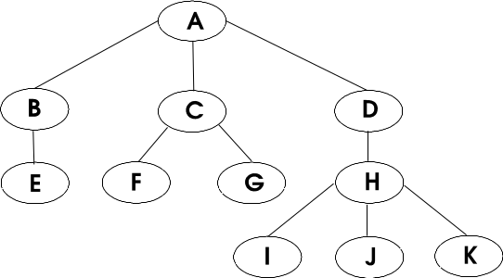

Os círculos representam os nós da árvore, cuja raiz é o nó A.

Por definição, cada nó da árvore é a raiz de uma subárvore. O nº de subárvores de um nó é o grau daquele nó. Um nó de grau 0 é denominado folha ou nó terminal.
O nível do nó é definido da seguinte maneira: a raiz tem nível 1, e este vai aumentando, a medida que desce-se para as folhas.
A altura de uma árvore é igual ao seu número de níveis. Assim sendo, a altura do exemplo colocado acima é igual a 4.
A raiz de uma árvore é denominada pai das raízes de suas subárvores. As raízes das subárvores de um mesmo nó são denominados irmãos, que, por sua vez, são filhos de seu nó pai.

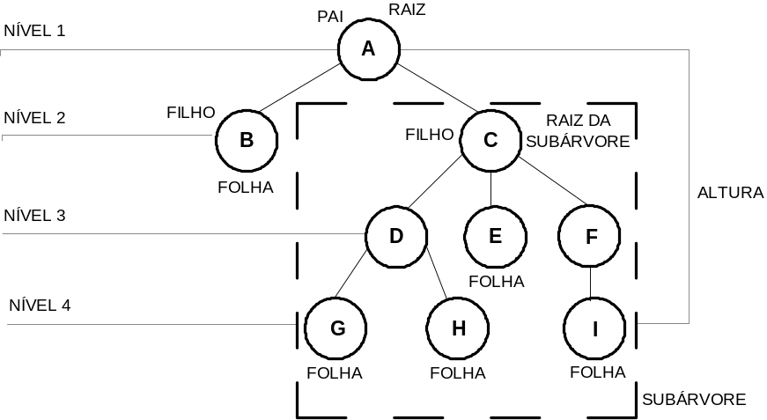

- Árvores Binárias

Uma árvore binária é um conjunto finito de elementos que está vazio ou é particionado em três subconjuntos disjuntos. O primeiro subconjunto contém um único elemento, chamado raiz da árvore. Os outros dois subconjuntos são em si mesmos árvores binárias, chamadas subárvore esquerda e direita da árvore original. Uma subárvore esquerda ou direita pode estar vazia. Cada elemento de uma árvore binária é chamado nó da árvore. (PLT, 303).

Árvores binárias são estruturas do tipo árvores, onde o grau de cada nó é obrigatoriamente menor ou igual a 2. Além disso, as subárvores de um nó têm de estar divididas em subárvores esquerda e direita. A figura abaixo apresenta uma árvore binária.

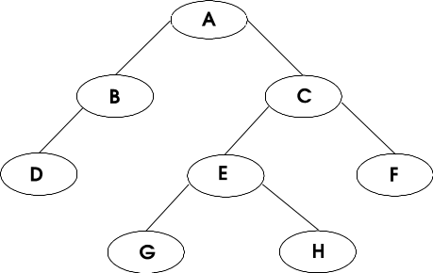

2.1. Tipos de Árvores Binárias

Um árvore estritamente binária é aquela em que cada nó possui exatamente 0 ou 2 nós. O item a) da figura abaixo apresenta uma árvore estritamente binária.

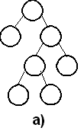

Uma árvore binária completa é aquela que apresenta a seguinte propriedade: se v é um nó tal que alguma subárvore de v é vazia, então v se localiza no penúltimo ou último nível da árvore. O item b) da figura abaixo apresenta uma árvore binária completa.

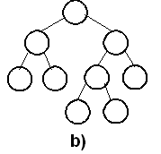

Uma árvore binária cheia é aquela em que, se v apresenta uma de suas subárvores vazia então v se encontra obrigatoriamente no último nível da árvore. Pode-se afirmar que uma árvore binária cheia também é completa e estritamente binária. O item c) da figura abaixo apresenta uma árvore binária cheia.

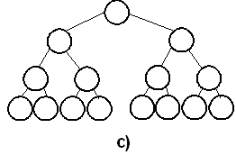

2.2. Caminhamento em Árvore Binária

Uma operação comum em árvore é percorrer uma árvore binária, ou seja, caminhar a árvore enumerando cada um de seus nós uma vez. Podemos simplesmente querer imprimir o conteúdo de cada nó ao enumerá-lo, ou podemos processá-lo de alguma maneira. Seja qual for o caso, falamos em visitar cada nó à medida que ele é enumerado. (PLT, 313)

Evidentemente, a ordem na qual os nós de uma lista linear são visitados num percurso é do primeiro para o último. Entretanto, não existe uma ordem “natural” para os nós de uma árvore. Sendo assim, são usados diferentes ordenamentos de percurso em diferentes casos. Definiremos três desses métodos de percurso. Em cada um desses métodos, não é preciso fazer nada para percorrer uma árvore binária vazia. Todos os métodos são definidos recursivamente, de modo que percorrer uma árvore binária envolve visitar a raiz e percorrer suas subárvores esquerda e direita. A única diferença entre os métodos é a ordem na qual essas três operações são efetuadas.

Para percorrer uma árvore binária não-vazia em pré-ordem (conhecida também como percurso em profundidade), efetuamos as três seguintes operações:
- Visitamos a raiz.
- Percorremos a subárvore esquerda
- Percorremos a subárvore direita

Para percorrer uma árvore binária não vazia em em ordem (ou ordem simétrica):
- Percorremos a subárvore esquerda
- Visitamos a raiz
- Percorremos a subárvore direita

Para percorrer uma árvore binária não vazia em pós-ordem:
- Percorremos a sub-árvore esquerda
- Percorremos a sub-árvore direita
- Visitamos a raiz

A figura abaixo mostra a seqüência em que o caminhamento central (Esquerdo, Raiz, Direito) é executado em uma árvore binária.
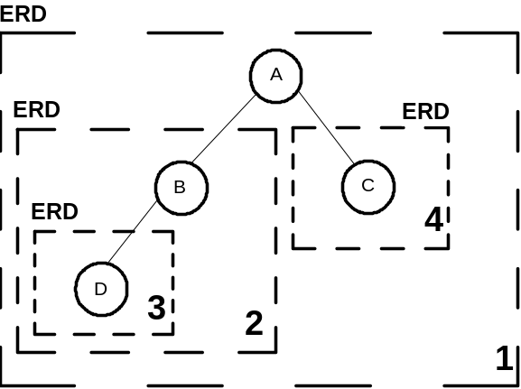

O ponto de partida é a raiz da árvore 1 (nó A). Na árvore 1 devem-se ser visitadas a sua subárvore da esquerda, a sua raiz e depois a sua subárvore da direita. A subárvore esquerda da árvore 1 é a árvore 2, cuja raiz é o nó B.
Na subárvore 2 devem ser visitadas a sua subárvore da esquerda, a sua raiz e depois a sua subárvore da direita. A subárvore esquerda da árvore 2 é a árvore 3, cuja raiz é o nó D.
Na subárvore 3 devem ser visitadas a sua subárvore da esquerda, a sua raiz e depois a sua subárvore da direita. Uma vez que não existe subárvore à esquerda de D, o próximo nó a se visitar é a raiz (nó D) da árvore 3. Uma vez que também não existe subárvore à direita de D, o caminhamento central na árvore 3 está terminado.
Encerrado o caminhamento na árvore 3, retoma-se o caminhamento na árvore 2, que neste instante teve apenas a sua subárvore da esquerda visitada, restando ainda visitar-se a sua raiz (nó B) e subárvore da direita. Uma vez que não existe subárvore à direita de B, o caminhamento central na árvore 2 está terminado.
Encerrado o caminhamento na árvore 2, retoma-se o caminhamento na árvore 1, que neste instante teve apenas a sua subárvore da esquerda visitada, restando ainda visitar-se a sua raiz (nó A) e subárvore da direita. A subárvore direita da árvore 1 é a árvore 4, cuja raiz é o nó C.
Na subárvore 4 devem ser visitadas a sua subárvore da esquerda, a sua raiz e depois a sua subárvore da direita. Uma vez que não existe subárvore à esquerda de C, o próximo nó a se visitar é a raiz (nó C) da árvore 4. Uma vez que também não existe subárvore à direita de C, o caminhamento central na árvore 4 está terminado.
Para o exemplo, encerrado o caminhamento central na árvore 4, encerra-se também o caminhamento central na árvore 1, uma vez que tanto as subárvores esquerda e direita desta árvore quanto sua raiz já foram visitadas.

Outros exemplos de caminhamentos:
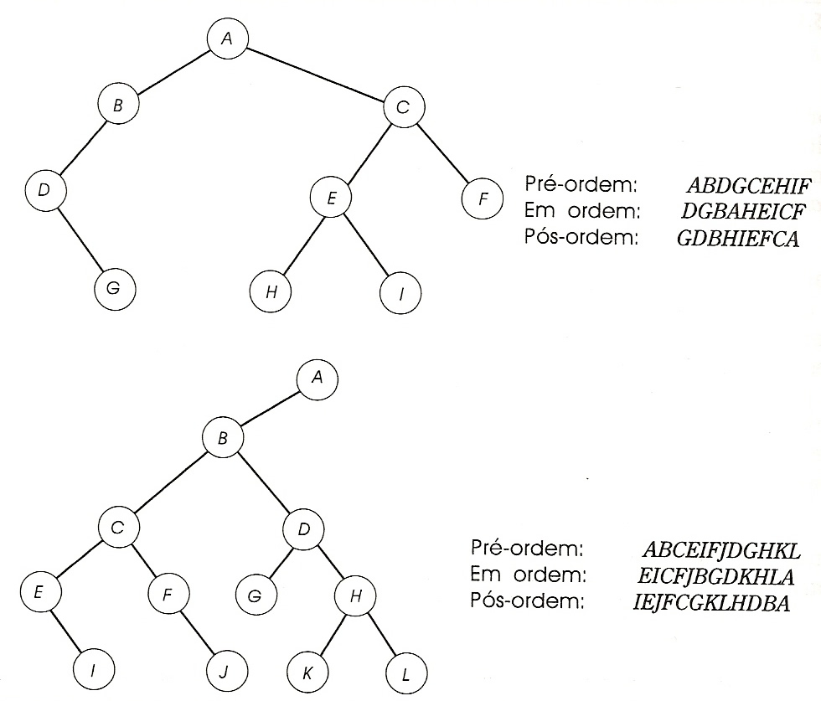

2.3. Aplicações de Árvores Binárias

A estrutura de árvore binária pode ser utilizada em casos onde os dados ou objetos a serem representados possuem uma relação de hierarquia entre si, como por exemplo no caso da expressão matemática abaixo:

a * b + c / (d + e)

onde a relação hierárquica aparece na medida em que alguns operadores da expressão têm maior precedência sobre outros, tornando possível a sua representação através da seguinte árvore binária:

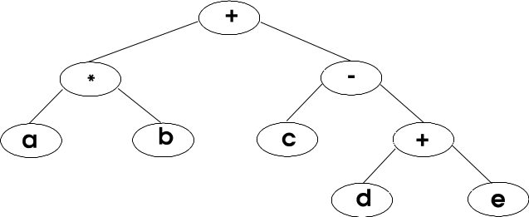

A representação é feita de modo que a prioridade das operações fique implícita: o operador de menor prioridade da expressão fica na raiz da árvore. A subexpressão que forma o operando da esquerda do operador dá origem a subárvore à esquerda da raiz. Analogamente, o operando da direita dá origem à subárvore da direita.
O caminhamento central sobre a árvore devolve a expressão original, enquanto que os caminhamentos pré-ordem e pós-ordem devolvem a expressão na forma pré-fixada e pós-fixada, respectivamente.

Outra aplicação de árvore binária é a ordenação e pesquisa de conjuntos de dados. Estas árvores são denominadas árvores binárias de busca ou de pesquisa/ordenação.

- Árvores Binárias de Busca ou de Pesquisa e Ordenação

O processo de colocação um elemento do conjunto de dados na árvore obedece a seguinte regra:

a) se a árvore estiver vazia, o elemento é colocado na raiz da árvore;
b) caso contrário, se o elemento for menor ou igual ao elemento da raiz, ele é posicionado à esquerda deste. Se o elemento for maior do que o da raiz, ele é posicionado à direita da mesma.

Este procedimento, caso aplicado ao conjunto de dados apresentado a seguir:

42-51-19-37-42-86-71-10-75-22-31-42

resulta na árvore binária colocada abaixo:

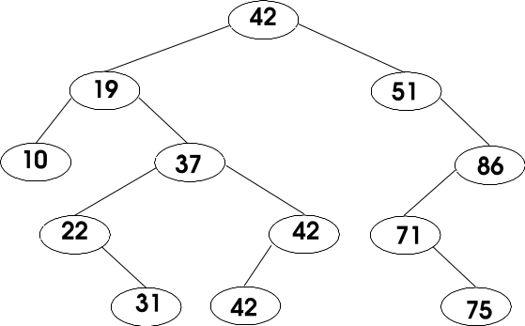

Para o caminhamento em Pré-Ordem (RED), teríamos a seguinte saída:

42 – 19 – 10 – 37 – 22 – 31 – 42 – 42 – 51 – 86 – 71 – 75

Para o caminhamento em Em Ordem (ERD), teríamos a seguinte saída:

10 – 19 – 22 – 31 – 37 – 42 – 42 - 42 – 51 – 71 – 75 – 86

Para o caminhamento em Pós-Ordem (EDR), teríamos a seguinte saída:

10 – 31 – 22 – 42 – 42 – 37 – 19 – 75 – 71 – 86 – 51 – 42

